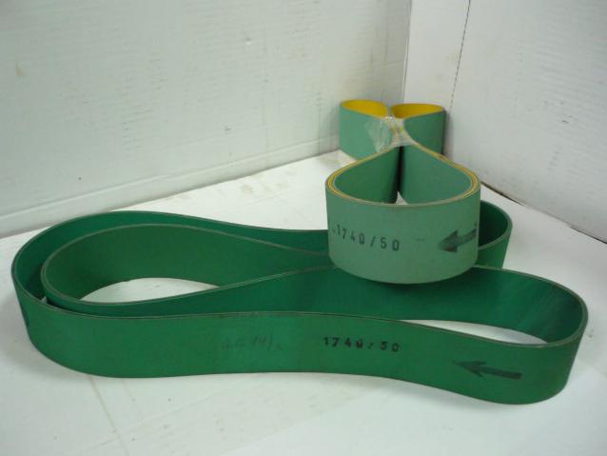

Код из 1С | Артикул | Наименование/ Бренд/  Поставщик | Габариты,  Д*Ш*В  мм | Масса,  гр | Материал | Место установки/Назначение
F0022343 |  | Ремень плоский, беск. KHS-2/30 50х1740х3mm | L=1740  W=50  H=3 |  | Полиуретан | Четырехсторонние станки/привод шпинделя
 |  | Россия

